**琼台师范学院党政办公室**

琼台办〔2021〕67号

琼台师范学院

关于做好2021年度高校教师系列

专业技术资格评审工作的通知

各处室（部门）、各教学教辅单位：

根据中共海南省委人才局、海南省教育厅关于全省教师系列专业技术资格评审工作的相关要求，结合《海南省高等学校教师专业技术资格条件（试行）》（琼人劳保专〔2006〕36号）《琼台师范学院专业技术职称评审岗位竞聘暂行办法》（琼台〔2019〕183号）等文件精神，为做好我校2021年度高校教师系列（含实验人员）专业技术资格评审工作，现就有关事项通知如下：

一、岗位职数

根据琼人劳保职〔2000〕8号文件，结合我校岗位结构比例实际情况，2021年度我校高校教师系列专业技术资格评审，计划使用正高级专业技术岗位职数6个，副高级职数12个，中级职数20个。

**二、**职称评审的有关政策

（一）专业技术资格申报评审条件

2021年我校高校教师系列专业技术资格评审，资格评审条件按《关于印发海南省高等学校教师专业技术资格条件（试行）的通知》（琼人劳保专〔2006〕36号）《琼台师范学院专业技术职称评审岗位竞聘暂行办法》等执行，辅导员申报专业技术资格评审按《关于海南省高等学校辅导员申报专业技术资格有关问题的通知》（琼人社发〔2011〕113号）执行。

（二）职称外语、计算机应用能力要求

职称外语、计算机执行《海南省教育厅关于调整我省教师系列职称外语和计算机应用能力考试有关要求(试行)的通知》（琼教师〔2017〕93号），申报人员职称外语免试年龄的截止时间为2021年12月31日。

（三）专业技术资格认定

符合初级专业技术资格认定条件的可直接申请认定，中级、副高级专业技术资格认定，须符合《琼台师范学院专业技术职称评审岗位竞聘暂行办法》（琼台〔2019〕183号）岗位竞聘条件，按《海南省人事劳动保障厅关于认定专业技术资格有关问题的通知》（琼人劳保专〔2003〕54号）认定资格。教师个人只能参加一个级别的职称认定。

（四）专业技术资格转评

专业技术资格转评是指专业技术人员岗位发生变更，且变更前后的岗位属不同职称系列或不同专业，申报评审同级别专业技术资格。工作岗位变更且转岗一年后可申请转评同级专业技术资格，**同级转评一年后可按规定申报晋升高一级专业技术资格，转评前后的任职年限可以合并计算**。申报转评要提供转岗证明材料，工作岗位未变更的，不得转评。申报转评的专业技术人员的评审，严格按照相应的专业技术资格条件的有关规定执行。

对于原专业技术资格与个人《教师资格证书》所标注“任教学科”不一致或拟晋升专业技术资格与现有专业技术资格不一致的老师，应根据相关规定正常转评。转评前后的任职年限可以合并计算。

（五）关于论文论著网络检索验证

实行学术论文论著、学科教学论文上网检索验证。通过有权威性的“中国知网”“中国新闻出版信息网”“南京大学CSSCI期刊目录检索”“SCI,EI,ISTP/ISSHP”等网站，对申报副高级及以上专业技术资格提供的学术刊物和学术著作实行网上检索验证，文字复制比检测结果（除本人发表文献）不超过30%的才能申报，并在申报材料中提供学术刊物、著作与检索页。必须在检索页上做出核查意见并加盖审核部门印章，未经检索验证证明学术论著真实性的不予受理。学术刊物、论著以正式出版物为准。

（六）师德考察

参评教师的师德考察根据教育部《关于建立健全高校师德建设长效机制的意见》（教师〔2014〕10号）、《新时代高校教师职业行为十项准则》（教师〔2018〕16号）要求的内容进行考察，各教学单位要组织考核组对推荐参评对象进行师德考察,并征求学校纪检、评估与教师发展中心等部门意见，做出师德考察评价意见及“同意推荐”或“不同意推荐”结论。凡存在违反师德行为、不适宜参评的实行“一票否决”。

根据《职称评审管理规定》（中华人民共和国人力资源和社会保障部令第40号），申报人通过提供虚假材料、剽窃他人作品和学术成果或者通过其他不正当手段取得职称的，撤销其职称并记入职称评审诚信档案库，纳入全国信用信息共享平台，记录期限为3年。

（七）关于挂职人员职称评审有关事项

为支持艰苦边远地区、深度贫困地区教育发展，我省派往三沙市支教，以及接受教育部下达的支教任务，到四川省凉山州、云南省怒江州等地区支教的教师支教时间按实际支教时间２倍计算。组织部门派出的乡村振兴工作队员挂职（派驻）时间满额计算时间为２年，上级教育行政部门或组织人事部门批准挂职、公派外出学习的教师满额计算时间最长不得超过1年，其挂职、公派外出学习（不含常规业务培训）期间班主任时间、工作量、继续教育学分按满额计算，派驻教师的乡村振兴工作时间视同企业实践时间，派驻经历视为农村学校支教经历。

（八）申报材料有效期截止时间

申报人员专业技术任职资历及教学科研业绩等申报材料的有效期截止时间为2021年12月31日。

三、推荐评审程序

（一）各教学单位组织申报及申报材料审核公示

1.各教学单位组织申报（完成时间为2021年10月20日前）。 参加评审的教师在规定的时间内向所属教学单位提交申报材料。申报人员应当真实提供能够反映本人专业技术水平、工作业绩和职业道德方面的有效材料。其中申报人填写的教学、科研业绩材料，分别由学校教务处、科研处等部门核实并签章。各教学单位和校内各职能部门对出具申报人的各类证明材料的真实性负责。严禁论文著作代写、购买，对伪造学历、资历、论文著作、教学科研成果、获奖证书、工作业绩及工作量等弄虚作假、违反学术道德行为的申报者，实行“一票否决”制，一律取消其参评资格，已取得专业技术资格的予以撤消。

所有教学、科研业绩成果署名琼台师范学院（琼台师范高等专科学校）；学校新引进人员，在申报专业技术资格评审时，其来校正式工作之前的教学科研业绩可不受署名为琼台师范学院的限制。申报人员在我校工作期间，取得的成果，按学校教学、科研成果认定相关制度办法执行。

***连续两年（如2021年申报，从2019年、2020年两年算起）参加职称评审未能通过且未增加新的成果，暂停同级别一次职称申报。***

2.开展课堂教学评估考核（完成时间为2021年10月21日至31日）。各教学单位组织考评小组对申报人员开展课堂教学评估考核，考评小组由不少于5人且具有高级职称人员组成（考评小组名单报组织人事处备案）。考评小组听课并随堂评分，填报《海南省教师专业技术资格评审课堂教学评价表》，考评成绩达到优良者（≥75分）方能推荐。课堂教学评估成绩有效期为两年。

3.各教学单位成立党政主要负责人为组长，相关人员参加的教师系列专业技术资格评审工作领导小组及专业技术职称评审委员会，领导小组负责本单位的组织评审工作，专业技术职称评审委员会，负责本教学单位申报人员材料的审核、初评和推荐等工作（完成时间为2021年11月19日前）。专业技术职称评审委员会设主任1名，副主任1名，其他委员不少于5人，由本教学单位副教授以上人员组成，如人员不足，可聘请校内其他单位教授或副教授组成。专业技术职称评审委员会人员名单报学校组织人事处备案。

4.教学单位专业技术职称评审委员会对申报材料进行审核（完成时间为2021年11月20日至26日）。根据《关于印发海南省高等学校教师专业技术资格条件（试行）的通知》（琼人劳保专〔2006〕36号）《琼台师范学院专业技术职称评审岗位竞聘暂行办法》（琼台〔2019〕183号）等文件要求，对申报材料进行审核。

5.推荐参评人选（完成时间为2021年11月30 日前）。申报人员向所属教学单位专业技术职称评审岗位竞聘委员会述职，汇报自己任现职以来的工作、思想情况和主要业绩。专业技术职称评审岗位竞聘委员会根据申报人的政治思想表现、学术水平、业务能力、教学科研业绩、学历和资历以及有关规定进行综合评议，采用无记名方式投票表决，进行竞聘推荐。同意票达到与会评委人数的2/3以上（不含2/3）者，经公示无异议后向学校报送推荐材料（投票结果报组织人事处备案）。

6.各教学单位将申报人提供的业绩材料、证件及填写的所有表格统一公开展示，并在本单位范围内进行公示，公示时间不少于5天（完成时间为2021年12月1日至12月5日）。

（二）学校组织复核

学校组织人事处会同教务处、科研处、学生处、评估与教师发展中心等部门人员对各单位的推荐材料进行复核，主要对是否符合申报条件以及材料的真实性、完整性进行复核。凡有下列情形之一的均予以否决：

1.学历、资历、外语、教师资格证、政治思想表现等条件，有任何一项不符合有关政策规定的；

2.伪造学历、资历，谎报成绩，剽窃他人成果的；

3.申报破格，但推荐单位未明确按破格推荐的；

4.教学业绩、科研业绩等业绩不符合申报条件的；

5.其它不能申报的情形。

（三）推荐参评

学校召开学术委员会对教学单位推荐的申报材料进行审核并提出推荐意见。

（四）推荐名单公示

对推荐参评人员进行公示，接收群众监督，公示时间一般不少于7个工作日。

（五）在岗位结构比例内组织评审

学校按规定组建评审委员会，在岗位结构比例内组织评审。

四、报送材料要求

（一）评审人员填写《海南省专业技术资格评审表》（一式两份，A3纸双面打印，从中间装订）；认定人员填写《专业技术资格认定呈报表》。

（二）其他相关表格

1.《琼台师范学院专业技术资格评审、认定申报人员情况一览表》（Excel版，教学单位按职称类别汇总，A3纸打印，盖章后报组织人事处，同时提交电子版）；

2.《琼台师范学院教师专业技术资格申报人员情况一览表》（Word版，按A3纸张大小正反打印，并提交电子版）；

3.《专业技术资格认定呈报表》（认定人员填写）

4.《海南省教师专业技术资格评审课堂教学评价表》；

5.《海南省教师专业技术资格评审课堂教学评估意见表》；

6.《海南省教师专业技术资格评审教学评估情况汇总表》；

7.《海南省教师专业技术资格评审教学工作量汇总表》；

8.《海南省教师专业技术资格评审思想政治和职业道德考核表》；

9. 《海南省教师专业技术资格评审德育工作情况表》；

10.《海南省高校教师培养指导青年教师情况表》（申报副教授、教授职称人员填写）；

11.《海南省教师系列教育教学情况表》；

12.《教师专业技术资格评审班主任工作和社会实践、研修经历情况表》

13.《海南省教师专业技术资格破格申报推荐表》（申请破格申报人员填写，必须有两名同行专家推荐）。

14.《科研业绩相关材料一览表》（Word版，按A4纸张大小正反打印，并提交电子版）；

（三）专业技术资格评审评审材料册各1本（要求详见附件）。

五、工作要求

（一）申报人须在《个人综述材料》中明确注明教学、科研业绩符合评审条件中的第几条第几款。

（二）申报人须实事求是地总结自己的工作业绩，如实填写申报材料，完整提供各种证明材料。评审表的内容必须与所提供的材料相一致，在《海南省专业技术资格评审表》“本人专业技术工作述评”栏的最后填写承诺语：“本人承诺：所提供的个人信息和证明材料真实准确，对因提供有关信息、证件不实或违反有关规定造成的后果，责任自负。”

（三）严格实行申报材料公示制度。各教学单位要对申报拟推荐的所有材料在本单位公示不少于5天，对材料真实、无异议的，予以上报；对公示期间群众反映的问题，要认真调查核实，调查结果不影响其申报的，方可上报。

（四）各教学单位对申报人员的条件要认真审核，严格把关。相关材料的复印件须由本教学单位审核盖章，并标明系原件复印件。未经审核盖章的复印件无效，对不符合申报条件和程序的申报材料一律不得上报。

（五）教学工作量需分学期列示所承担的所有课程。

（六）教学成果、科研奖项、课题（项目）、发表的学术论文、出版论著等要求提供相应的检索验证，文字复制比检测结果不超过30%的才能申报。

（七）关于师德考察。凡存在违反师德行为、不适宜参评的实行“一票否决”。

（八）申报材料不齐全、不规范、不真实的，不予受理；逾期报送或逾期补送材料的，不予受理；提交材料后，原则上不得再行变更。

六、纪律要求

（一）职称评审工作相关人员应遵守的纪律

1.严格按照工作程序、评审条件，以认真负责的态度参加职称评审相关工作；

2.客观公正、秉公办事，一视同仁对待每一位申报人员；

3.严守工作秘密，内部讨论情况不得以任何形式向外泄露；

4.实行回避制度。在评审评委本人或与评委有下列亲属关系人员时，相关评委应当主动回避或由评委会办事机构告知回避：A、夫妻关系；B、直系血亲关系；C、三代以内旁系血亲关系；D、近姻亲关系。

5.对利用职权营私舞弊、故意降低评审条件以及向外泄露评议情况，损害评审工作公正性的，视情节轻重，由学校职称改革领导小组给予批评教育、停止工作，直至建议有关部门给予行政处分。

（二）申报人员应遵守的纪律

1.个人所提供的申报材料必须客观真实，不得弄虚作假；

2.评审工作中要严格遵守有关程序和时间规定；

3.严守八项规定，禁止以职称评审为目的请客送礼。

七、其它

（一）根据《海南省财政厅、海南省物价局关于取消或免征一批行政事业性收费项目的通知》（琼财非税〔2015〕822号）精神，申报人员不再缴交评审相关费用，所需经费由学校统一安排。

（二）本通知未尽事项，按照有关政策规定执行。

联系人：吴钟熙

电话：65900982/13519843942

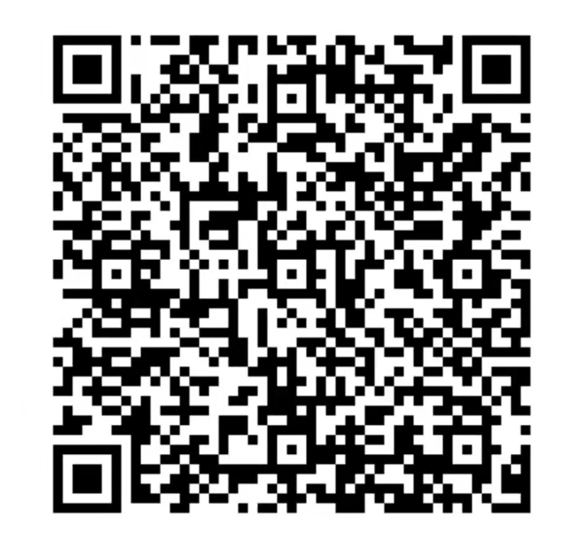

邮箱:329324060@qq.com

2021年度职称评审工作群（微信）：

附件1.相关表格（18个表格）

2.评审申报材料册和评审材料册相关要求

3.2021年度专业技术职务评审工作日程安排表

4.2021年度教师系列职称评审提交申报材料清单

党政办公室

2021年11月12日